КОНКУРС ГОРОДОВ РОССИИ «ГОРОД БЕЗ СИРОТ»
В 2012 году город Архангельск стал участником конкурса городов России «Город без сирот», который проводится Фондом поддержки детей, находящихся в трудной жизненной ситуации.
Вся информация, касающаяся данного конкурса, размещена на сайте организатора конкурса: www.fond-detyam.ru.Главной информационной площадкой конкурса является интернет-портал «Я-родитель»
С целью привлечения внимания жителей участвующих в конкурсе городов к проблеме детей-сирот и детей, оставшихся без попечения родителей, с 01 августа по 01 ноября 2012 года на странице интернет-портала «Я-родитель» будет проводиться он-лайн голосование, которым жители могут поддержать свой город. Города, набравшие наибольшее количество голосов, станут победителями он-лайн голосования.
Чтобы проголосовать за город Архангельск, необходимо осуществить следующие действия:
- Зайти на сайт ya-roditel.ru;
- Зарегистрироваться нажатием на кнопку «Присоединиться» 
- Из предложенных вариантов выбрать «Личное участие»
- Заполнить регистрационную форму (пункты, помеченные звездочкой (*) обязательны) 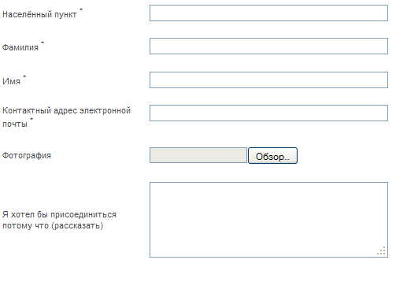
- Отметить все поля галочками 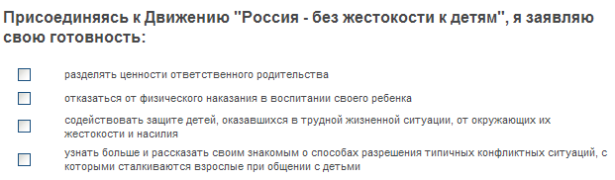
- Ввести буквы, указанные на картинке и нажать кнопку «Регистрация» 
- После успешной регистрации, вы увидите следующее сообщение:
- Перейти в раздел конкурсов и акции и выбрать «Конкурс городов России «Город без сирот» 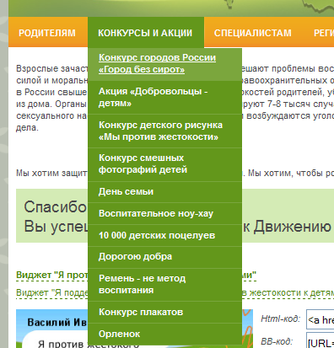
- Нажать кнопку 
- В списке городов найти Архангельск, нажать на ссылку «Проголосовать»
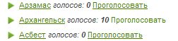
Условия голосования таковы, что с одного адреса каждый день можно послать один голос за свой город.
Приглашаем всех принять активное участие в голосовании за наш любимый город!

